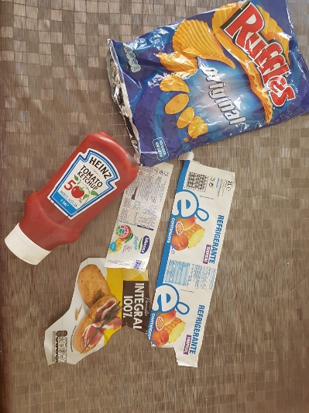
Para este trabalho foram selecionados 5 produtos processados (foto em anexo)
- Batata frita
- Refrigerante
- Iogurte
- Ketchup
- Torradas

Frase
“O sal é inimigo da saúde”
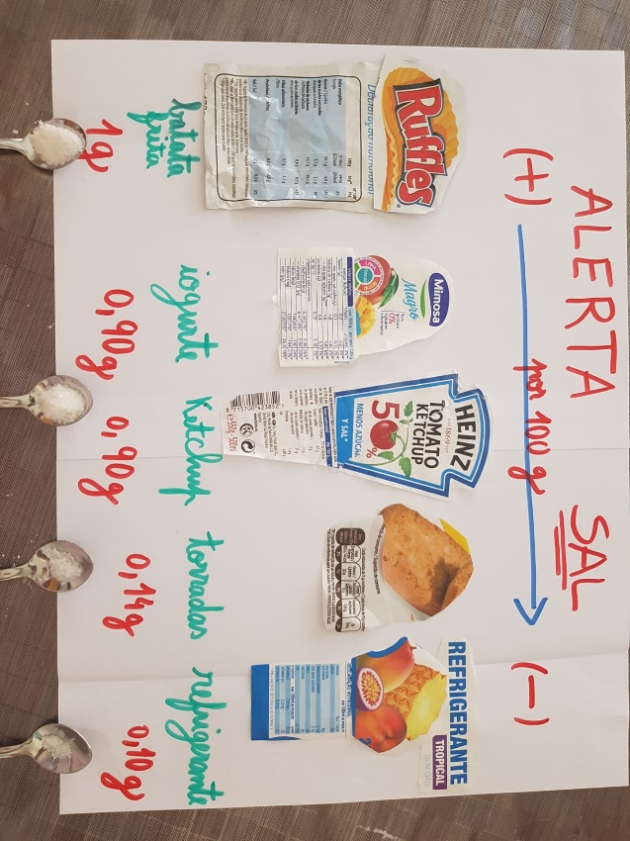
Para reduzir o consumo de sal devemos evitar comprar alimentos processados. Devemos observar os rótulos com atenção.

